# Manual de testing. Flipper Shields Modbus.

Materiales:

* 2 Flipper shield Modbus, con funcionamiento verificado.
* 2 arduinos nano 33 BLE.
* 1 Pogo.
* 1 Protoboard.
* Cable para protoboard.
* 2 jumper macho hembra.
* 1 Cable micro USB.

**2**

**1**

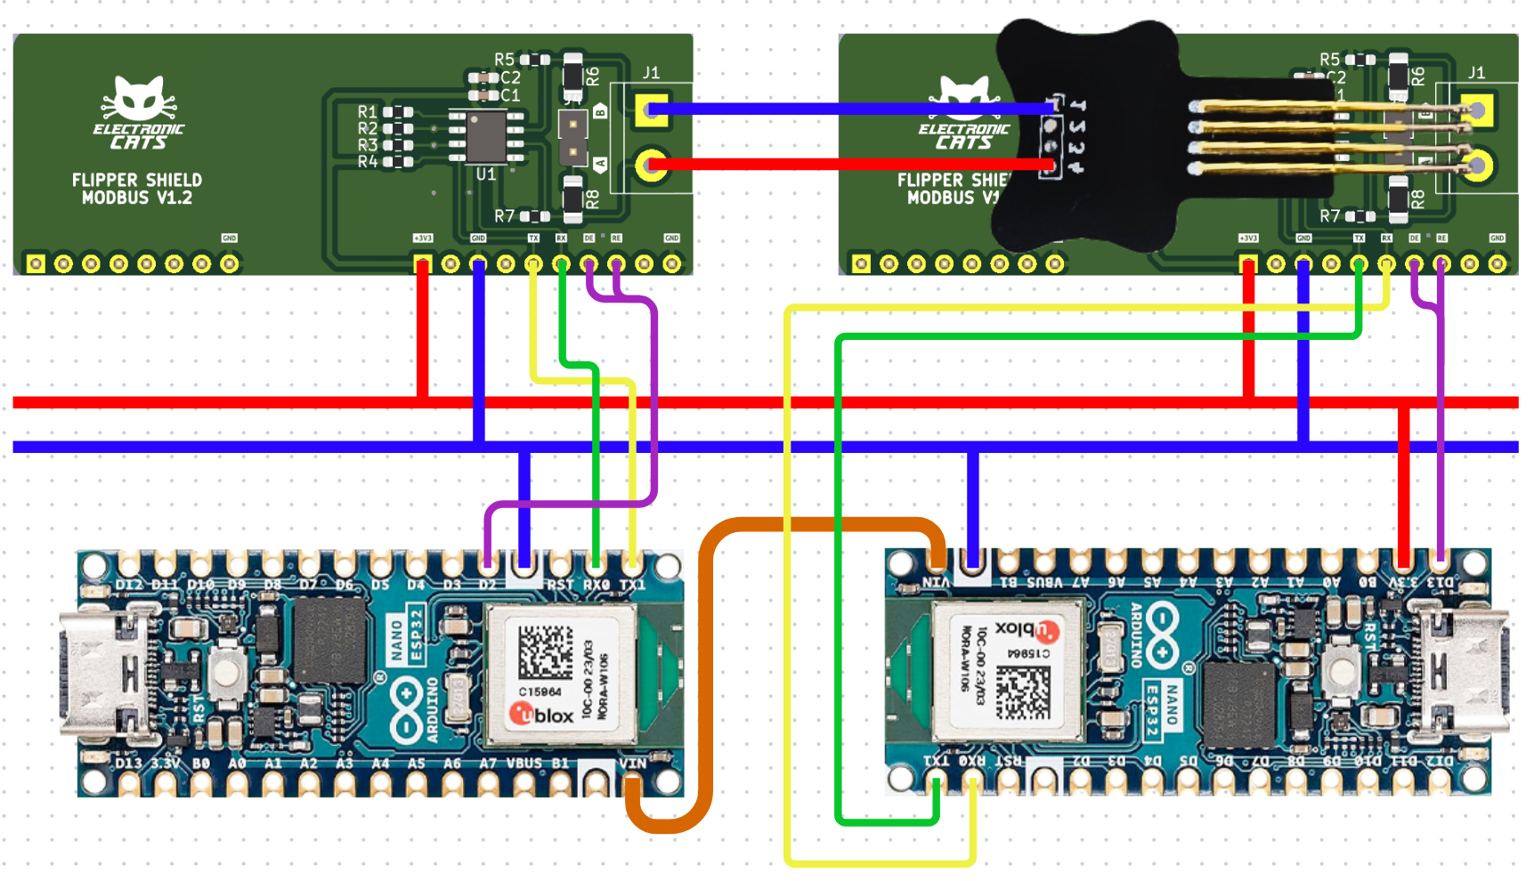

**3**

**4**

El circuito consta de 2 arduinos nano 33 BLE (círculos verdes), 2 addons (círculos rojos) y un pogo (PCB negra).

*Los cables rojo y azul conectados al pogo son jumper macho hembra y se deben atornillar a la bornera del Addon **1.**

Nos apoyaremos de un protoboard para poder cambiar el addon **2** rápidamente, de manera que sea fácil removerlo y probar la siguiente tarjeta de inmediato. El pogo se utiliza para evitar atornillar y desatornillar cables a la bornera en cada prueba.

El resultado debe ser algo parecido a lo que se muestra en la siguiente imagen.

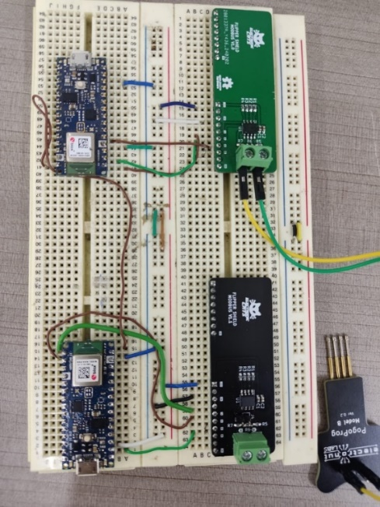

**4**

**2**

**1**

**3**

# Programar los arduinos

Una vez terminado el circuito se deben cargar los programas de prueba en cada arduino, pero primero se requiere instalar las tarjetas y librerías necesarias en el arduino IDE.

## Instalar las tarjetas Arduino Mbed OS nano Boards.

1. Dentro de arduino IDE, abrir la pestaña de tools, seleccionar Board y luego Boards Manager.

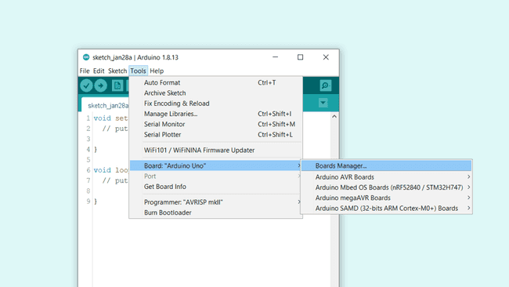

1. Buscar ***Arduino Mbed OS Nano Boards*** y dar clic en **install**.

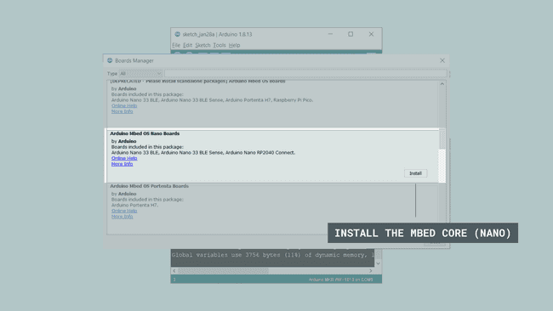

## Instalar las librerías ModbusRTUMaster y ModbusRTUSlave.

1. Dentro de arduino IDE, abrir la pestaña sketch, seleccionar Include Library y luego Manage Libraries.

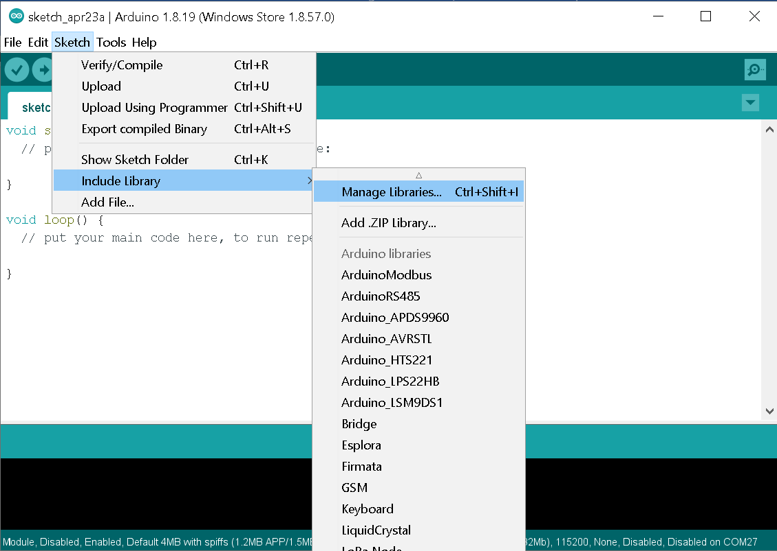

1. Buscar **ModbusRTUMaster** y dar clic en **install**.

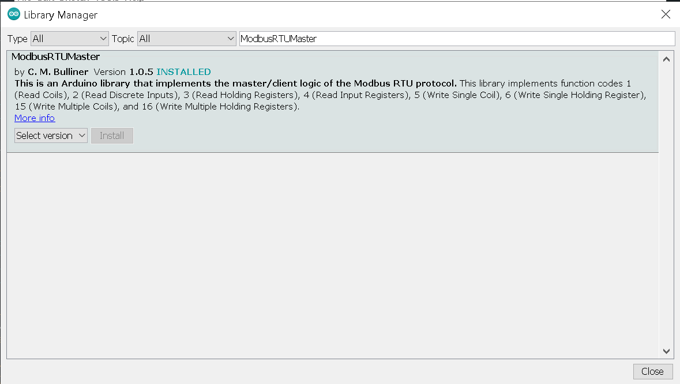

1. Hacer lo mismo para **ModbusRTUSlave**.

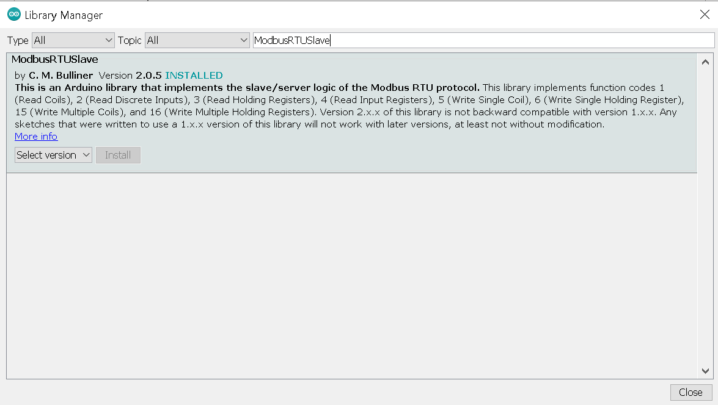

## Cargar el sketch **Master** en el arduino **3.**

1. Abrir el sketch **MASTER** en el arduino IDE.

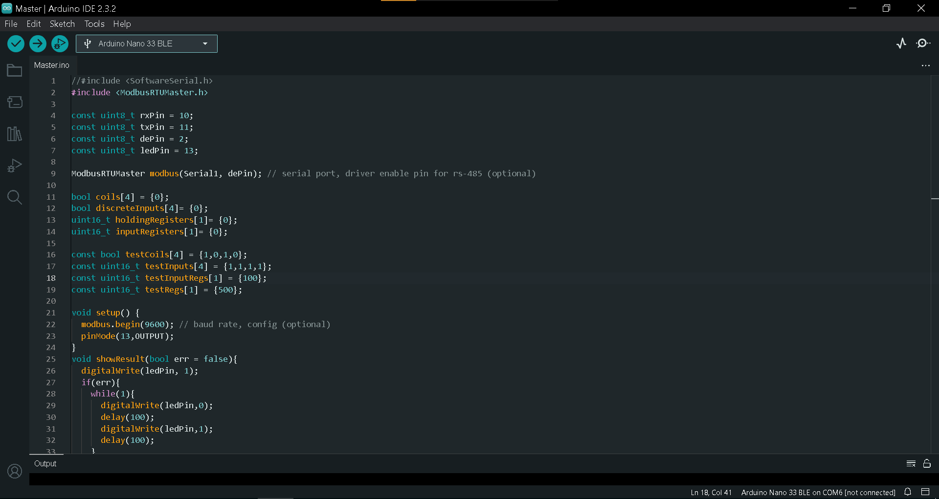

1. Conectar el arduino **3** a la computadora con el cable micro USB.

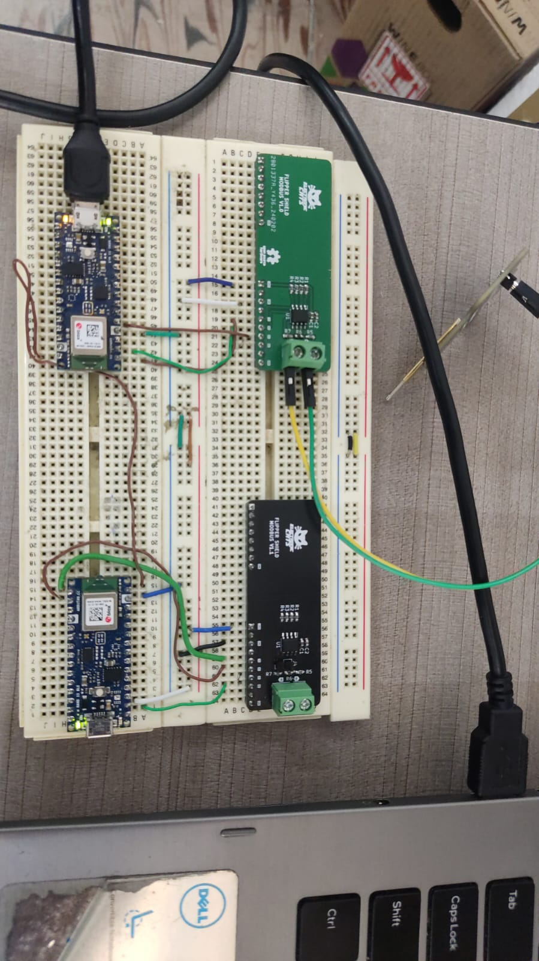

**3**

1. Abrir la pestaña tools, Board, Arduino Mbed OS Nano Boards y seleccionar Arduino Nano 33 BLE.

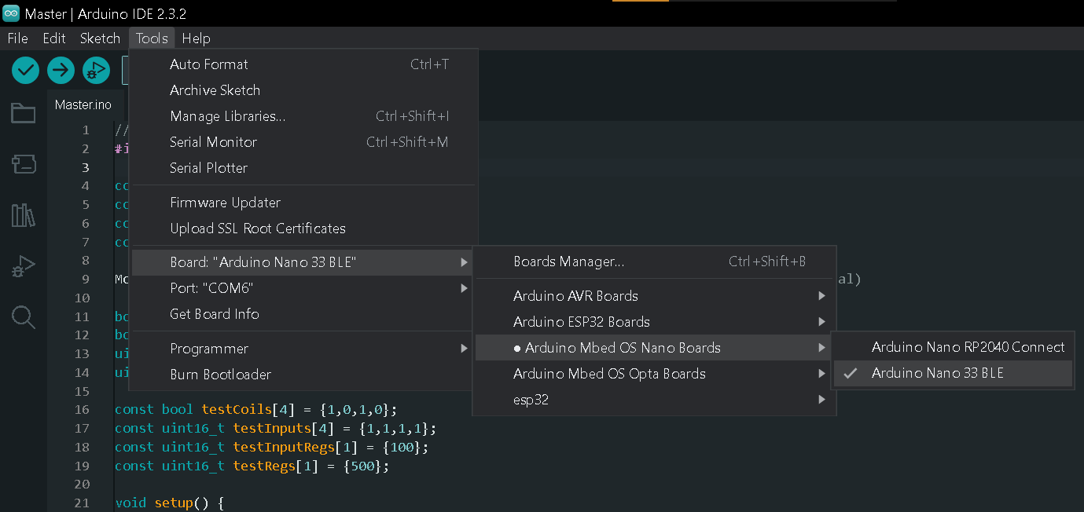

1. Abrir la pestaña tools, luego Port y seleccionar el puerto COM donde esta nuestro arduino.

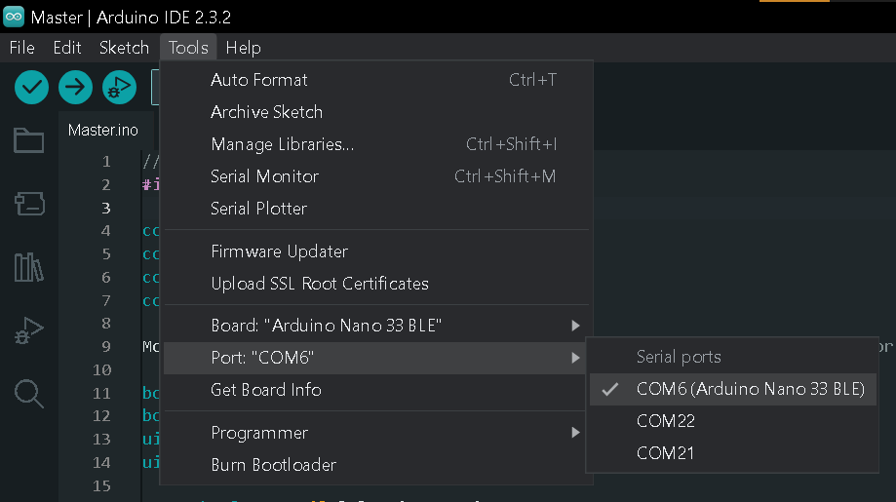

En algunos casos podría no aparecer el nombre **Arduino Nano 33 BLE** en el puerto COM. En estos casos se puede identificar el puerto correcto al revisar los puertos cuando se conecta o se desconecta el arduino, aquel puerto que cambia es el que pertenece al arduino.

1. Una vez configurado, solo falta presionar el botón **SUBIR.**

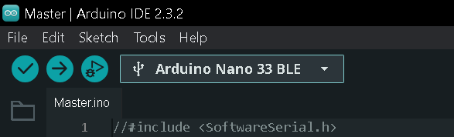

1. En la ventana OUTPUT, se muestra el progreso de la programación, si finaliza con el mensaje DONE, significa que el programa se cargó exitosamente.

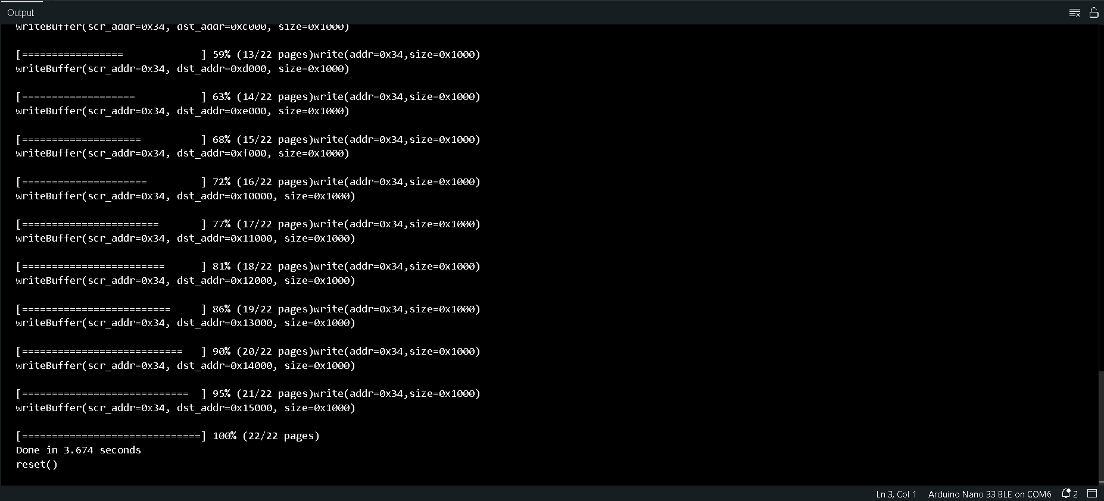

## Cargar el sketch **Slave1** en el arduino **4.**

1. Abrir el sketch **Slave1** en el arduino IDE.

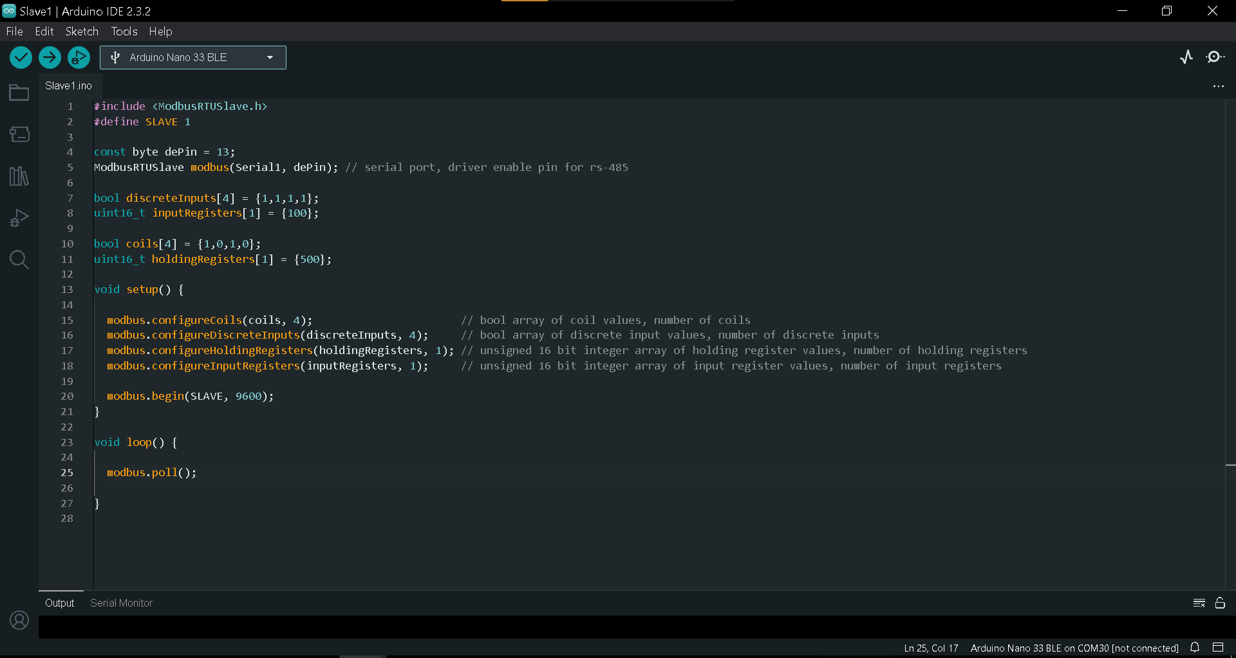

1. Conectar el arduino **4** a la computadora con el cable micro USB.

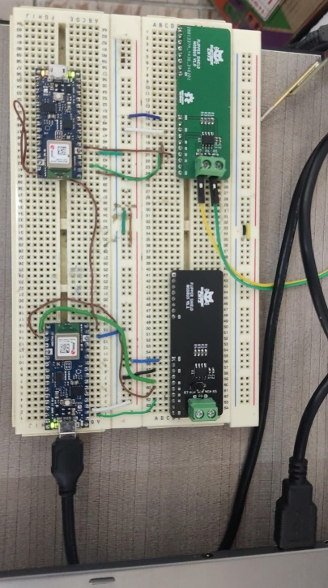

**4**

1. Luego se deben repetir los pasos 3,4,5 y 6 de la sección anterior.

# Alimentación y testing

1. Primero se debe alimentar el circuito con 5v mediante el cable micro USB en cualquiera de los arduinos, solo es necesario conectar a uno de ellos. Se puede alimentar desde la computadora o desde cualquier cargador con puerto USB.
2. Luego se debe insertar el addon a probar en el lugar **2**, una vez en posición se procede a colocar el pogo sobre las terminales de la bornera.

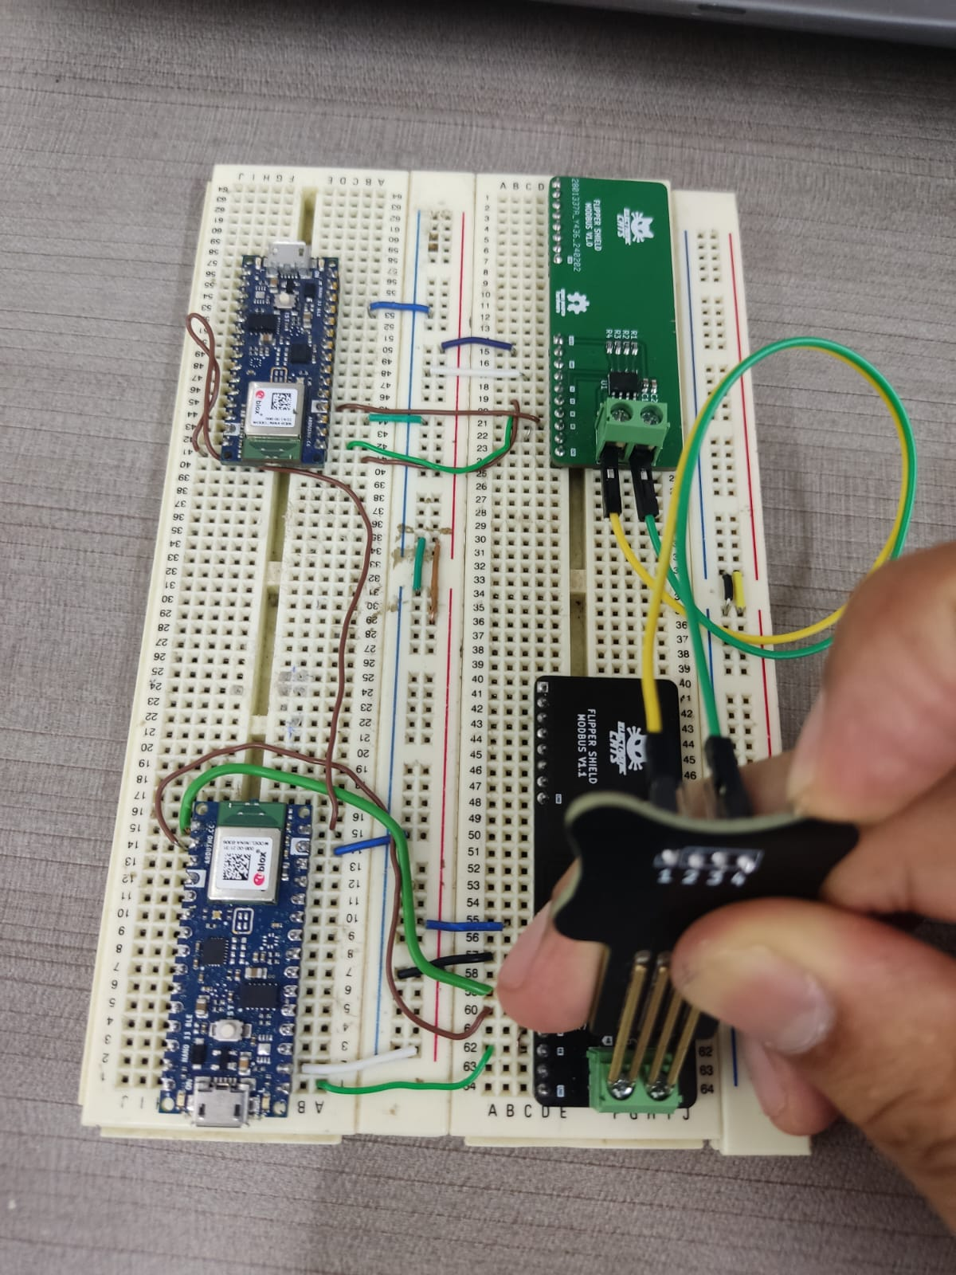

**2**

Siempre es necesario asegurarse de que el pogo conecta correctamente las terminales A con A y B con B de cada Addon. Estas terminales vienen indicadas en la serigrafía de las borneras. En la imagen anterior se puede apreciar que el cable amarillo une A con A y el cable verde une B con B.

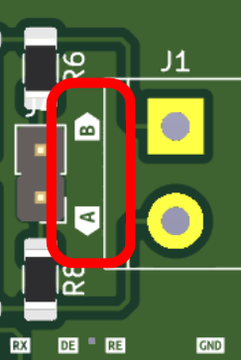

1. Una vez que se ha colocado el pogo, se debe presionar el botón reset (botón blanco) del arduino **3**.

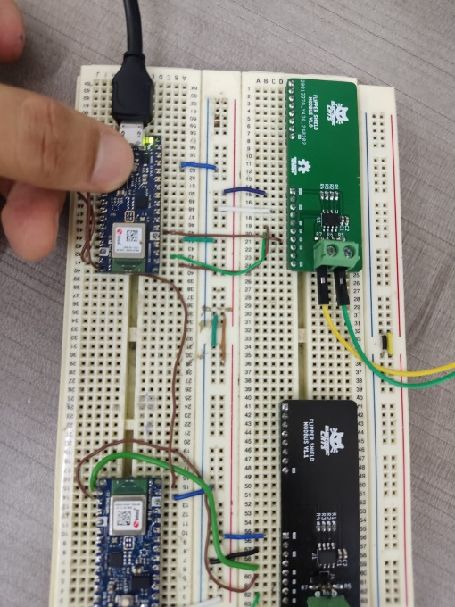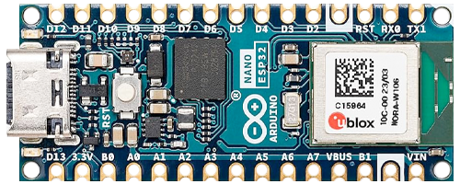

**3**

1. Luego de un tiempo muy breve, una luz naranja al lado del puerto USB indicara si el addon funciona correctamente o si hubo problemas en la comunicación.

Si la luz es constante significa que funciona correctamente, si parpadea significa que hubo problemas en el addon y debe ser revisado.

**NOTA:** **Solo tomar en cuenta al led del arduino 3.**

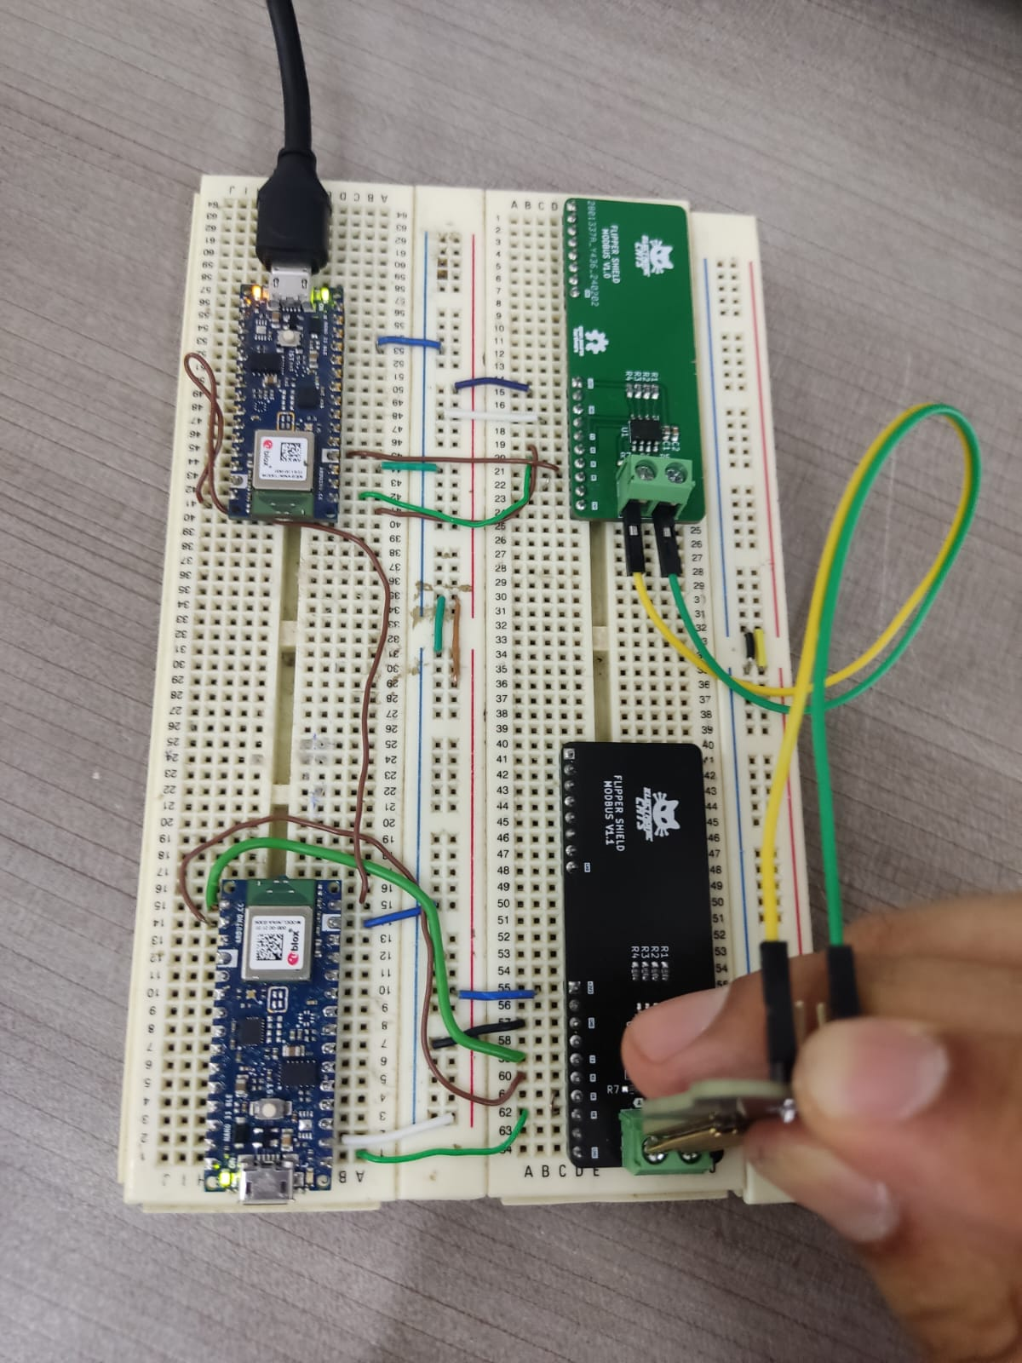

**3**

1. Retirar el addon de prueba y repetir desde el paso 2 con todos los addons que se quieran probar.